Математичний твір для студентів другого курсу ОКР «бакалавр» напряму підготовки «Математика» з теми: «Диференціювання функції однієї змінної (ФОЗ) та функції двох змінних ФДЗ)»
- Поняттєвий апарат.
- Порівняти означення похідної функції однієї змінної (ФОЗ) і функції двох змінних (ФДЗ).
- Порівняти поняття диференціала ФОЗ і ФДЗ.
- Порівняти необхідні і достатні умови екстремуму ФОЗ і ФБЗ.
- Застосування.
- Порівняти геометричний зміст ФОЗ і ФДЗ (приклади задач, рисунки в одному з графічних редакторів).
- Порівняти фізичне(економічне) застосування похідної ФОЗ і ФДЗ (приклади задач, рисунки в одному з графічних редакторів).
- Порівняти локальний екстремум ФОЗ і ФДЗ. Навести приклади з рисунками.
- Порівняти глобальний екстремум ФОЗ і ФДЗ. Навести приклади з рисунками.

Інструкція
- Виконання завдання здійснюється в групах (5-6 учасників).
- Твір подається у друкованому варіанті не пізніше 12 травня.
- Порівняння оформлюється у вигляді таблиці:
 | ФОЗ | ФДЗ
1. | Означення | Означення (відмінності)
2. | Диференціал | Частинні диференціали і повний диференціал.
3. | Необхідні і достатні умови.

- Рисунки до завдань можна виконати за допомогу програм : Advanced Grapher і 3D Grapher (інструкція Додаток А).
- Кожному студенту необхідно оцінити свою роботу та роботу групи в цілому.
- Під час написання математичного твору обов’язкова наявність посилань на літературні джерела.
- Опис літературних джерел має бути поданим згідно вимог до оформлення (Додаток Б)
Додаток А
Короткі теоретичні відомості та інтерфейс програми Advanced Grapher.
На ринку програмних засобів існує велика кількість потужних графічних та математичних пакетів, які дозволяють реалізувати різного роду задачі.
Але для вирішення такого вузького питання як побудова графіків та дослідження функцій доцільно використовувати мобільні, невеликі програми, які дозволяють досить швидко і якісно підготувати графічний матеріал. Одна з таких програм – Advanced Grapher має невеликий розмір (1009 КБ), інтуїтивно зрозумілий інтерфейс, меню на багатьох мовах, на російській включно. Розповсюджується безкоштовно. Незважаючи на малий розмір програма досить функціональна.
Окрім побудови графіків є досить багато інших додаткових можливостей для дослідження функцій, зокрема знаходження екстремумів, точок перетину з осями координат, знаходження аналітичного виразу для похідних та побудова їх графіків, знаходження рівнянь дотичних та нормалей у вказаних точках та побудова їх графіків, обчислення визначених інтегралів.
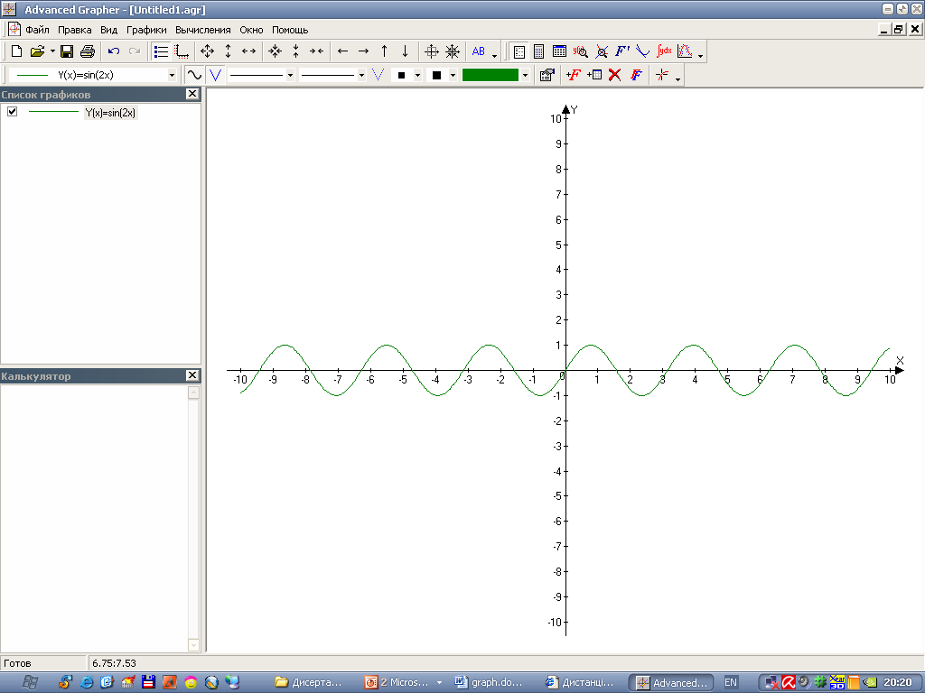
Рис. 1. Інтерфейс програми Advanced Grapher.
Програма має широкі можливості для проведення регресійного аналізу, обробки експериментальних даних та апроксимації табличних функцій аналітичними залежностями. Програма дозволяє імпортувати таблиці функцій з інших файлів для подальшої графічної обробки. Головне вікно програми Advanced Grapher показане на рис. 1.
Зверху маємо головне меню та панелі інструментів. Робоче поле має три вікна: основне для побудови графіків та два додаткових – Список графіків для навігації і Калькулятор для обчислень. Два останніх вікна можна приховати. Коротко розглянемо інструменти програми. Окрім знайомих елементів на панелі інструментів, які присутні в багатьох програмах, є інші:
– список графіків. Показує вікно зі списком побудованих графіків, що дає можливість зручної навігації для редагування графіків.
– властивості документа. Відкриває діалогове вікно для настройки системи координат, підписів, заголовків та ін.
– інтуїтивно зрозумілі інструменти для форматування області побудови графіків.
– дозволяє вставити текстові елементи .
– обчислення функцій. Відкриває вікно, в якому можна обчислити функцію для вказаного значення аргументу.
– добавити таблицю. Відкриває діалогове вікно для вводу та редагування таблиць.
– дослідження функції. Дозволяє знайти екстремуми функції та точки перетину з осями.
– дозволяє знайти координати точок перетину двох графіків.
– похідна. Знаходить аналітичний вираз похідної та будує її графік.
– для вказаної точки видає рівняння дотичної та нормалі та будує їх графіки.
– інтегрування. Обчислює визначений інтеграл для вказаної функції та меж інтегрування.
– регресійний аналіз. Дає можливість побудувати різні види рівнянь регресії, обчислити коефіцієнти кореляції, знайти найкращу апроксимаційну залежність.
– властивості графіка. Установка та редагування властивостей графіка.
– добавити графік. Відкриває вікно для вводу функцій.
– добавити таблицю. Відкриває вікно для вводу та редагування таблиць.
– видаляє активний графік.
– дозволяє побудову декількох графіків в одній системі координат.
– трасировка вздовж графіка функції.
На панелі інструментів присутні також кнопки для форматування ліній графіка та маркерів
Приклад використання програми Advanced Grapher
Побудувати графік функції . Встановити потрібний масштаб. Знайти екстремуми. Знайти точки перетину графіка функції з віссю Побудувати графік похідної. Побудувати дотичну та нормаль до графіка в точці Знайти інтеграл від вказаної функції на інтервалі [1,3].
На панелі інструментів натискуємо кнопку Добавить график . В діалоговому вікні, що з'явилося, вводимо вираз функції, стиль форматування лінії, колір (рис. 2). На вкладці Доп. Свойства можна встановити інтервал для аргументу та кількість точок для табулювання функції. Далі натискуємо ОК – з'являється графік функції.
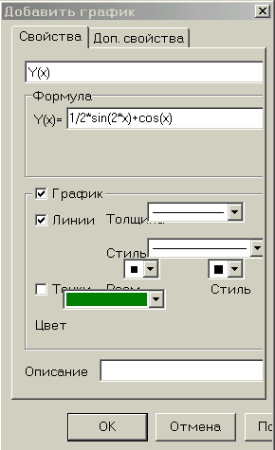
Рис. 2. Діалогове вікно вставки та форматування графіка функцій.
Користуючись кнопками
установлюємо потрібний формат для відображення графіка та положення його на екрані. Натиснувши кнопку Свойства документа в діалоговому вікні, що з'явиться (рис. 3), маємо можливість настроїти та сформувати стиль, зарубки на осях, сітку, заголовки та підписи. Для цього, в лівій частині вікна вибираємо атрибут, а в правій установлюємо його параметри.
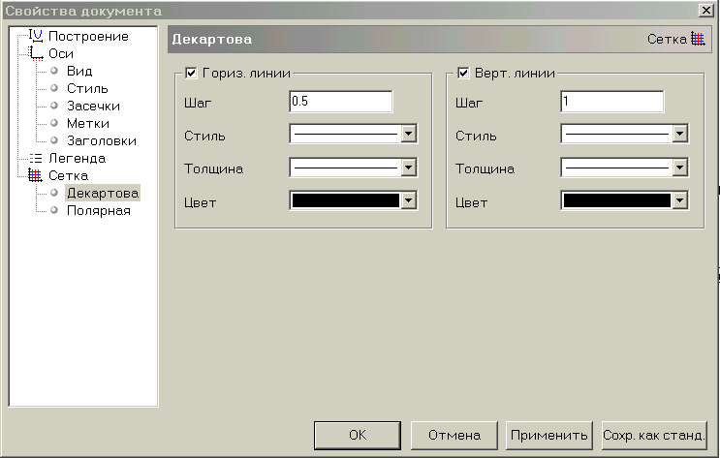
Рис. 3. Вікно властивостей документа.
На рис. 4, 5, подані різні стилі оформлення графіків.
Для пошуку екстремумів та нулів функції натискуємо кнопку –Исследование функции. З'являється діалогове вікно, в якому треба вказати інтервал, де відбувається пошук, та точність пошуку.
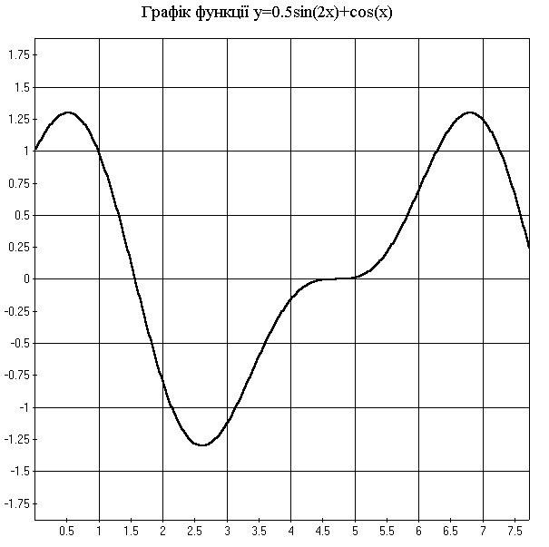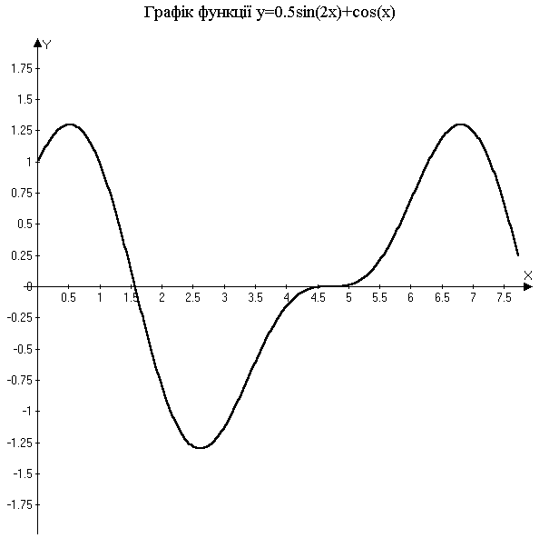
Рис. 4. Стиль оформлення графіка – сітка. Рис. 5. Стиль оформлення графіка –декартова площина
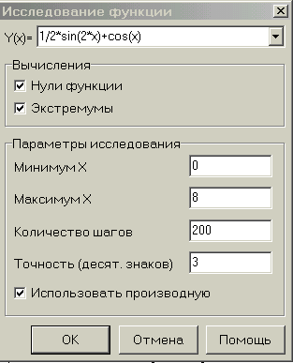.
Рис. 6. Вікно дослідження функції
Натиснувши ОК – отримуємо результати пошуку (рис. 7).
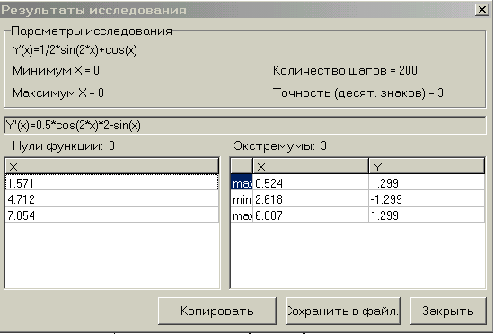
Рис. 7. Вікно результатів дослідження функції
Для визначення похідної та побудови її графіка натискуємо кнопку – Производная, вибираємо функцію, для якої необхідно знайти похідну та побудувати графік (рис. 8).
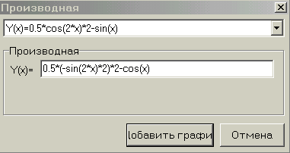
Рис. 8. Діалогове вікно знаходження похідної
Далі, натискаємо Добавить график – на екрані з'являються обидва графіки – функції та похідної (рис. 9).
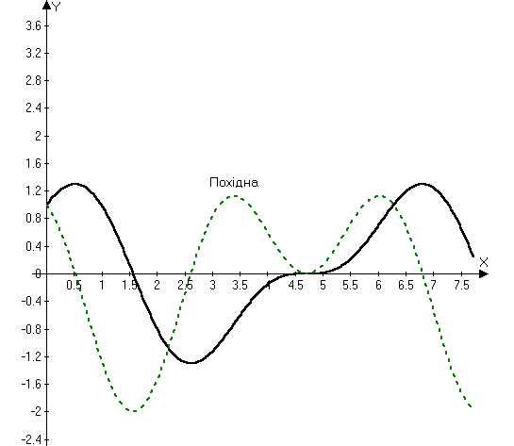
Рис. 9. Графіки – функції та похідної
Для побудови дотичної та нормалі натискуємо кнопку –Касательная и нормаль. У вікні, що з’явиться, вказуємо значення аргументу, для якого треба побудувати дотичну та нормаль. В тому ж вікні буде відображено рівняння дотичної або нормалі. Для відображення графіків натискуємо Добавить графік.
Щоб обчислити інтеграл натискуємо кнопку і в діалоговому вікні вказуємо підінтегральну функції та границі інтегрування (рис. 10)
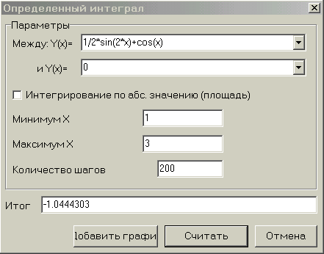
Рис. 10.Діалогове вікно обчислення інтегралу
Далі натискуємо Считать – після чого в полі Итог з'явиться значення інтеграла. Якщо натиснути кнопку Добавить графік, штриховкою на екрані буде відображена площа, відповідна обчисленому інтегралу.
Advanced Grapher підтримує наступні функції:
sin - синус | exp - експонента
cos - косинус | int – ціла частина
tan - тангенс | sign – сігнум або ціла частина
cot - котангенс | sinh – синус гіперболічний
atan - арктангенс | cosh – косинус гіперболічний
asin - арксінус | tanh - тангенс гіперболічний
acos - арккосинус | coth - котангенс гіперболічний
abs - модуль | asinh - арксинус гіперболічний
sqrt – коріть квадратний | acosh - арккосинус гіперболічний
ln – логарифм натуральний | atanh - арктангенс гіперболічний
lg – логарифм десятковий | acoth - арккотангенс гіперболічний
Для отримання детальнішої інформації потрібно в програмі Advanced Grapher наступні кроки : Помощь Содержание.
Додаток Б
Форма 23
ПРИКЛАДИ ОФОРМЛЕННЯ БІБЛІОГРАФІЧНОГО ОПИСУ У СПИСКУ ДЖЕРЕЛ, ЯКИЙ НАВОДЯТЬ У ДИСЕРТАЦІЇ, І СПИСКУ ОПУБЛІКОВАНИХ РОБІТ, ЯКИЙ НАВОДЯТЬ В АВТОРЕФЕРАТІ
Характеристика джерела | Приклад оформлення
Книги: Один автор | - Василій Великий. Гомілії / Василій Великий; [пер. з давньогрец. Л. Звонська]. — Львів : Свічадо, 2006. — 307 с. — (Джерела християнського Сходу. Золотий вік патристики ІУ—V ст.; №14).  - Коренівський Д. Г. Дестабілізуючий ефект параметричного білого шуму в неперервних та дискретних динамічних системах / Коренівський Д. Г. — К. : Ін-т математики, 2006. — 111 с. — (Математика та її застосування) (Праці / Ін-т математики НАН України ; т. 59).  - Матюх Н. Д. Що дорожче срібла-золота / Наталія Дмитрівна Матюх. — К.: Асамблея діл. кіл : Ін-т соц. іміджмейкінгу, 2006. — 311 с. — (Ювеліри України ; т. 1).  - Шкляр В. Елементал : [роман] / Василь Шкляр. — Львів : Кальварія, 2005. — 196, [1] с. — (Першотвір).
Два автори | - Матяш І. Б. Діяльність Надзвичайної дипломатичної місії УНР в Угорщині : історія, спогади, арх. док. / І. Матяш, Ю. Мушка. — К. : Києво-Могилян. акад., 2005. — 397, [1] с. — (Бібліотека наукового щорічника "Україна дипломатична" ; вип. 1).  - Ромовська З. В. Сімейне законодавство України / З. В. Ромовська, Ю. В. Черняк. — К. : Прецедент, 2006. — 93 с. — (Юридична бібліотека. Бібліотека адвоката) (Матеріали до складання кваліфікаційних іспитів для отримання Свідоцтва про право на заняття адвокатською діяльністю ; вип. 11).  - Суберляк О. В. Технологія переробки полімерних та композиційних матеріалів : підруч. [для студ. вищ. навч. закл.] / О. В. Суберляк, П. І. Баштанник. — Львів : Растр-7, 2007. — 375 с.
Три автори | 1. Акофф Р. Л. Идеализированное проектирование: как предотвратить завтрашний кризис сегодня. Создание будущего организации / Акофф Р. Л., Магидсон Д., Эддисон Г. Д. ; пер. с англ. Ф. П. Тарасенко. — Днепропетровск : Баланс Бизнес Букс, 2007. — ХЬІІІ, 265 с.
Чотири автори | - Методика нормування ресурсів для виробництва продукції рослинництва / [ Вітвіцький В. В., Кисляченко М. Ф., Лобастов І. В., Нечипорук А. А.]. — К. : НДІ "Украгропромпродуктивність", 2006. — 106 с. — (Бібліотека спеціаліста АПК. Економічні нормативи).  - Механізація переробної галузі агропромислового комплексу : [підруч. для учнів проф.-техн. навч. закл.] / О. В. Гвоздєв, Ф. Ю. Ялпачик, Ю. П. Рогач, М. М. Сердюк. — К. : Вища освіта, 2006. — 478, [1] с. — (ПТО: Професійно-технічна освіта).
П'ять і більше авторів | - Психология менеджмента / [ Власов П. К., Липницкий А. В., Лущихина И. М. и др.] ; под ред. Г. С. Никифорова. — [3-е изд.]. — Х. : Гуманитар. центр, 2007. — 510 с.  - Формування здорового способу життя молоді : навч.-метод. посіб. для працівників соц. служб для сім'ї, дітей та молоді / [Т. В. Бондар, О. Г. Карпенко, Д. М. Дикова-Фаворська та ін.]. — К. : Укр. ін-т соц. дослідж., 2005. — 115 с. — (Серія "Формування здорового способу життя молоді" : у 14 кн., кн. 13).
Без автора | - Історія Свято-Михайлівського Золотоверхого монастиря / [авт. тексту В. Клос]. — К. : Грані-Т, 2007. — 119 с. — (Грані світу).  - Воскресіння мертвих : українська барокова драма : антологія / [упорядкув., ст., пер. і прим. В. О. Шевчук]. — К. : Грамота, 2007. — 638, [1] с.  - Тіло чи особистість? Жіноча тілесність у вибраній малій українській прозі та графіці кінця ХІХ — початку ХХ століття : [антологія / упоряд.: Л. Таран, О. Лагутенко]. — К. : Грані-Т, 2007. — 190, [1] с.  - Проблеми типологічної та квантитативної лексикології : [зб.наук.праць / наук. ред. Каліущенко В. та ін.]. — Чернівці : Рута, 2007. — 310 с.
Багатотомний документ | - Історія Національної академії наук України, 1941—1945 / [упоряд. Л. М. Яременко та ін.]. — К. : Нац. б-ка України ім. В. І. Вернадського, 2007— .— (Джерела з історії науки в Україні).Ч. 2 : Додатки — 2007. — 573, [1] с.  - Межгосударственные стандарты : каталог в 6 т. / [сост. Ковалева И. В., Рубцова Е. Ю. ; ред. Иванов В. Л ]. — Львов : НТЦ "Леонорм-Стандарт", 2005— .— (Серия "Нормативная база предприятия").Т. 1. — 2005. — 277 с.  - Дарова А. Т. Неисповедимы пути Господни... : (Дочь врага народа) : трилогия / А. Дарова. — Одесса : Астропринт, 2006— .— (Сочинения : в 8 кн. / А. Дарова ; кн. 4).  - Кучерявенко Н. П. Курс налогового права : Особенная часть : в 6 т. / Н. П. Кучерявенко. — Х. Право, 2002— .— Т. 4: Косвенные налоги. — 2007. — 534 с.  - Реабілітовані історією. Житомирська область : [у 7 т.]. — Житомир : Полісся, 2006— .— (Науково-документальна серія книг "Реабілітовані історією" : у 27 т. / голов. редкол.: Тронько П. Т. (голова) [та ін.]). Кн. 1 / [обл. редкол.: Синявська І. М. (голова) та ін.]. — 2006. — 721, [2] с.  - Бондаренко В. Г. Теорія ймовірностей і математична статистика. Ч.1 / В. Г. Бондаренко, І. Ю. Канівська, С. М. Парамонова. — К. : НТУУ "КПІ", 2006. — 125 с.
Матеріали  конференцій,  з'їздів | - Економіка, менеджмент, освіта в системі реформування агропромислового комплексу : матеріали Всеукр. конф. молодих учених-аграрників ["Молодь України і аграрна реформа"], (Харків, 11—13 жовт. 2000 р.) / М-во аграр. політики, Харк. держ. аграр. ун-т ім. В. В. Докучаєва. — Х. : Харк. держ. аграр. ун-т ім. В. В. Докучаєва, 2000. — 167 с.  - Кібернетика в сучасних економічних процесах : зб. текстів виступів на республік. міжвуз. наук.-практ. конф. / Держкомстат України, Ін-т статистики, обліку та аудиту. — К. : ІСОА, 2002. — 147 с.  - Матеріали ІХ з'їзду Асоціації українських банків, 30 червня 2000 р. інформ. бюл. — К. : Асоц. укр. банків, 2000. — 117 с. — (Спецвип.: 10 років АУБ).  - Оцінка й обгрунтування продовження ресурсу елементів конструкцій : праці конф., 6—9 черв. 2000 р., Київ. Т. 2 / відп. Ред. В. Т. Трощенко. — К. : НАН України, Ін-т пробл. міцності, 2000. — С. 559—956, ХШ, [2] с. — (Ресурс 2000).  - Проблеми обчислювальної механіки і міцності конструкцій : зб. наук. праць / наук. ред. В. І. Моссаковський. — Дніпропетровськ : Навч. кн., 1999. — 215 с.  - Ризикологія в економіці та підприємництві : зб. наук. праць за матеріалами міжнар. наук.-практ. конф., 27-28 берез. 2001 р. / М- во освіти і науки України, Держ податк. адмін. України [та ін.]. — К. : КНЕУ : Акад. ДПС України, 2001. — 452 с.
Препринти | - Шиляев Б. А. Расчеты параметров радиационного повреждения материалов нейтронами источника ННЦ ХФТИ/ANL USA с подкритической сборкой, управляемой ускорителем электронов / Шиляев Б. А., Воеводин В. Н. — Х. ННЦ ХФТИ, 2006. — 19 с. — (Препринт / НАН Украины, Нац. науч. центр "Харьк. физ.- техн. ин-т" ; ХФТИ 2006-4).  - Панасюк М. І. Про точність визначення активності твердих радіоактивних відходів гамма-методами / Панасюк М. І., Скорбун А. Д., Сплошной Б. М. — Чорнобиль : Ін-т пробл. безпеки АЕС НАН України, 2006. — 7, [1] с. — (Препринт / НАН України, Ін-т пробл. безпеки АЕС ; 06-1).
Депоновані наукові праці | - Социологическое исследование малых групп населения / В. И. Иванов [и др.] ; М-во образования Рос. Федерации, Финансовая академия. - М., 2002. - 110 с. - Деп. в ВИНИТИ 13.06.02, № 145432.  - Разумовский, В. А. Управление маркетинговыми исследованиями в регионе / В. А. Разумовский, Д. А. Андреев. - М., 2002. - 210 с. - Деп. в ИНИОН Рос. акад. наук 15.02.02, № 139876.
Словники | - Географія : словник-довідник / [авт.-уклад. Ципін В. Л.]. — Х. : Халімон, 2006. — 175, [1] с.  - Тимошенко З. І. Болонський процес в дії : словник-довідник основ. термінів і понять з орг. навч. процесу у вищ. навч. закл. / З. І. Тимошенко, О. І. Тимошенко. — К. : Європ. ун-т, 2007. — 57 с.  - Українсько-німецький тематичний словник [уклад. Н. Яцко та ін.]. — К. : Карпенко, 2007. — 219 с.  - Європейський Союз : словник-довідник / [ред.-упоряд. М. Марченко]. — 2-ге вид., оновл. — К. : К.І.С., 2006. — 138 с.
Атласи | - Україна : екол.-геогр. атлас : присвяч. всесвіт. дню науки в ім'я миру та розвитку згідно з рішенням 31 сесії ген. конф. ЮНЕСКО / [наук. редкол.: С. С. Куруленко та ін.] ; Рада по вивч. продукт. сил України НАН України [та ін.]. — / [наук. редкол.: С. С. Куруленко та ін.]. — К. : Варта, 2006. — 217, [1] с.  - Анатомія пам'яті : атлас схем і рисунків провідних шляхів і структур нервової системи, що беруть участь у процесах пам'яті : посіб. для студ. та лікарів / О. Л. Дроздов, Л. А. Дзяк, В. О. Козлов, В. Д. Маковецький. — 2-ге вид., розшир. та доповн. — Дніпропетровськ : Пороги, 2005. — 218 с.  - Куерда Х. Атлас ботаніки / Хосе Куерда ; [пер. з ісп. В. Й. Шовкун]. — Х. : Ранок, 2005. — 96 с.
Законодавчі та  нормативні  документи | - Кримінально-процесуальний кодекс України : за станом на 1 груд. 2005 р. / Верховна Рада України. — Офіц. вид. — К. : Парлам. вид-во, 2006. — 207 с. — (Бібліотека офіційних видань).  - Медична статистика статистика : зб. нормат. док. / упоряд. та голов. ред. В. М. Заболотько. — К. : МНІАЦ мед. статистики : Медінформ, 2006. — 459 с. — (Нормативні директивні правові документи).  - Експлуатація, порядок і терміни перевірки запобіжних пристроїв посудин, апаратів і трубопроводів теплових електростанцій : СОУ-Н ЕЕ 39.501:2007. — Офіц. вид. — К. : ГРІФРЕ : М-во палива та енергетики України, 2007. — УІ, 74 с. — (Нормативний документ Мінпаливенерго України. Інструкція).
Стандарти | - Графічні символи, що їх використовують на устаткуванні. Покажчик та огляд (ISO 7000:2004, IDT) : ДСТУ ISO 7000:2004. — [Чинний від 2006-01-01]. — К. : Держспоживстандарт України 2006. — ІУ, 231 с. — (Національний стандарт України).  - Якість води. Словник термінів : ДСТУ ISO 6107-1:2004 — ДСТУ ISO 6107-9:2004. — [Чинний від 2005-04-01]. — К. : Держспоживстандарт України, 2006. — 181 с. — (Національні стандарти України).  3. Вимоги щодо безпечності контрольно-вимірювального та лабораторного електричного устаткування. Частина 2-020. Додаткові вимоги до лабораторних центрифуг (EN 61010-2020:1994, IDT) : ДСТУ EN 61010-2-020:2005. — [Чинний від 2007-01-01]. — К. : Держспоживстандарт України, 2007. — IV, 18 с. — (Національний стандарт України).
Каталоги | - Межгосударственные стандарты : каталог : в 6 т. / [сост. Ковалева И. В., Павлюкова В. А. ; ред. Иванов В. Л.]. — Львов : НТЦ "Леонорм-стандарт, 2006— . — (Серия "Нормативная база предприятия").Т. 5. — 2007. — 264 с. Т. 6. — 2007. — 277 с.  - Пам'ятки історії та мистецтва Львівської області : каталог- довідник / [авт.-упоряд. М. Зобків та ін.]. — Львів : Новий час, 2003. — 160 с.  - Університетська книга : осінь, 2003 : [каталог]. — [Суми : Унів. кн., 2003]. — 11 с.  - Горницкая И. П. Каталог растений для работ по фитодизайну / Горницкая И. П., Ткачук Л. П. — Донецк : Лебедь, 2005. — 228 с.
Бібліографічні показчики | - Куц О. С. Бібліографічний покажчик та анотації кандидатських дисертацій, захищених у спеціалізованій вченій раді Львівського державного університету фізичної культури у 2006 році / О. Куц, О. Вацеба. — Львів : Укр. технології, 2007. — 74 с.  - Систематизований покажчик матеріалів з кримінального права, опублікованих у Віснику Конституційного Суду України за 1997—2005 роки / [уклад. Кирись Б. О., Потлань О. С.]. — Львів : Львів. держ. ун-т внутр. справ, 2006. — 11 с. — (Серія: Бібліографічні довідники ; вип. 2).
Дисертації | 1. Петров П.П. Активність молодих зірок сонячної маси: дис. ... доктора фіз.-мат. наук : 01.03.02 / Петров Петро Петрович. - К., 2005. - 276 с.
Автореферати дисертацій | - Новосад І.Я. Технологічне забезпечення виготовлення секцій робочих органів гнучких гвинтових конвеєрів : автореф. дис. на здобуття наук. ступеня канд. техн. наук : спец. 05.02.08 „Технологія машинобудування" / І. Я. Новосад. — Тернопіль, 2007. — 20, [1] с.  - Нгуен Ші Данг. Моделювання і прогнозування макроекономічних показників в системі підтримки прийняття рішень управління державними фінансами : автореф. дис. на здобуття наук. ступеня канд. техн. наук : спец. 05.13.06 „Автоматиз. системи упр. та прогрес. інформ. технології" / Нгуен Ші Данг. — К., 2007. — 20 с.
Авторські свідоцтва | 1. А. с. 1007970 СССР, МКИ³ В 25 І 15/00. Устройство для захвата неориентированных деталей типа валов / В. С. Ваулин, В. Г. Кемайкин (СССР). - № 3360585/25-08 ; заявл. 23.11.81 ; опубл. 30.03.83, Бюл. № 12.
Патенти | 1. Пат. 2187888 Российская Федерация, МПК⁷ Н 04 В 1/38, Н 04 І 13/00. Приемопередающее устройство / Чугаева В.И.; заявитель и патентообладатель Воронеж. науч.-исслед. ин-т связи. - № 2000131736/09 ; заявл. 18.12.00 ; опубл. 20.08.02, Бюл. № 23 (II ч.).
Частина книги, періодичного, продовжуваного видання | - Козіна Ж. Л. Теоретичні основи і результати практичного застосування системного аналізу в наукових дослідженнях в області спортивних ігор / Ж. Л. Козіна // Теорія та методика фізичного виховання. — 2007. — № 6. — С. 15—18, 35—38.  - Гранчак Т. Інформаційно-аналітичні структури бібліотек в умовах демократичних перетворень / Тетяна Гранчак, Валерій Горовий // Бібліотечний вісник. — 2006. — № 6. — С. 14—17.  - Валькман Ю. Р. Моделирование НЕ-факторов — основа интеллектуализации компьютерных технологий / Ю. Р. Валькман, В. С. Быков, А. Ю. Рыхальский // Системні дослідження та інформаційні технології. — 2007. — № 1. — С. 39—61.  - Ма Шуін Проблеми психологічної підготовки в системі фізкультурної освіти / Ма Шуін // Теорія та методика фізичного виховання. — 2007. — № 5. — С. 12—14.  - Регіональні особливості смертності населення України / Л. А. Чепелевська, Р. О. Моісеєнко, Г. І. Баторшина [та ін.] // Вісник соціальної гігієни та організації охорони здоров'я України. — 2007. — № 1. — С. 25—29.  - Валова І. Нові принципи угоди Базель ІІ / І. Валова ; пер. з англ. Н. М. Середи // Банки та банківські системи. — 2007. — Т. 2, № 2. — С. 13—20.  - Зеров М. Поетична діяльність Куліша // Українське письменство ХІХ ст. Від Куліша до Винниченка : (нариси з новітнього укр., письменства) : статті / Микола Зеров. — Дрогобич, 2007. — С. 245—291.  - Третьяк В. В. Возможности использования баз знаний для проектирования технологии взрывной штамповки / В. В. Третьяк, С. А. Стадник, Н. В. Калайтан // Современное состояние использования импульсных источников энергии в промышленности : междунар. науч.-техн. конф., 3-5 окт. 2007 г. : тезисы докл. — Х., 2007. — С. 33.  - Чорний Д. Міське самоврядування: тягарі проблем, принади цивілізації / Д. М. Чорний // По лівий бік Дніпра: проблеми модернізації міст України : (кінець XIX—початок XX ст. / Д. М. Чорний. — Х., 2007. — Розд. 3. — С. 137—202.
Електронні ресурси | - Богомольний Б. Р. Медицина екстремальних ситуацій [Електронний ресурс] ] : навч. посіб. для студ. мед. вузів III—IV рівнів акредитації / Б. Р. Богомольний, В. В. Кононенко, П. М. Чуєв. — 80 Min / 700 MB. — Одеса : Одес. мед. ун-т, 2003. — (Бібліотека студента-медика) — 1 електрон. опт. диск (CD-ROM) ; 12 см. — Систем. вимоги: Pentium ; 32 Mb RAM ; Windows 95, 98, 2000, XP ; MS Word 97-2000.— Назва з контейнера.  - Розподіл населення найбільш численних національностей за статтю та віком, шлюбним станом, мовними ознаками та рівнем освіти [Електронний ресурс] : за даними Всеукр. перепису населення 2001 р. / Держ. ком. статистики України ; ред. О. Г. Осауленко. — К. : CD-вид-во "Інфодиск", 2004. — 1 електрон. опт. диск (CD-ROM) : кольор. ; 12 см. — (Всеукр. перепис населення, 2001). — Систем. вимоги: Pentium-266 ; 32 Mb RAM ; CD-ROM Windows 98/2000/NT/XP. — Назва з титул. екрану.  - Бібліотека і доступність інформації у сучасному світі: електронні ресурси в науці, культурі та освіті : (підсумки 10-ї Міжнар. конф. „Крим-2003") [Електронний ресурс] / Л. Й. Костенко, А. О. Чекмарьов, А. Г. Бровкін, І. А. Павлуша // Бібліотечний вісник — 2003. — № 4. — С. 43. — Режим доступу до журн. : http://www.nbuv.gov.ua/articles/2003/03klinko.htm.

Примітки:
  - Бібліографічний опис оформлюється згідно з ДСТУ ГОСТ 7.1:2006 "Система стандартів з інформації, бібліотечної та видавничої справи. Бібліографічний запис. Бібліографічний опис. Загальні вимоги та правила складання".
  - Опис складається з елементів, які поділяються на обов'язкові та факультативні. У бібліографічному описі можуть бути тільки обов'язкові чи обов'язкові та факультативні елементи. Обов'язкові елементи містять бібліографічні відомості, які забезпечують ідентифікацію документа. Їх наводять у будь-якому описі.
Проміжки між знаками та елементами опису є обов' язковими і використовуються для розрізнення знаків граматичної і приписаної пунктуації.
  - У списку опублікованих праць здобувача, який наводять в авторефераті, необхідно вказати прізвища та ініціали всіх його співавторів незалежно від виду публікації.
Електронні ресурси

